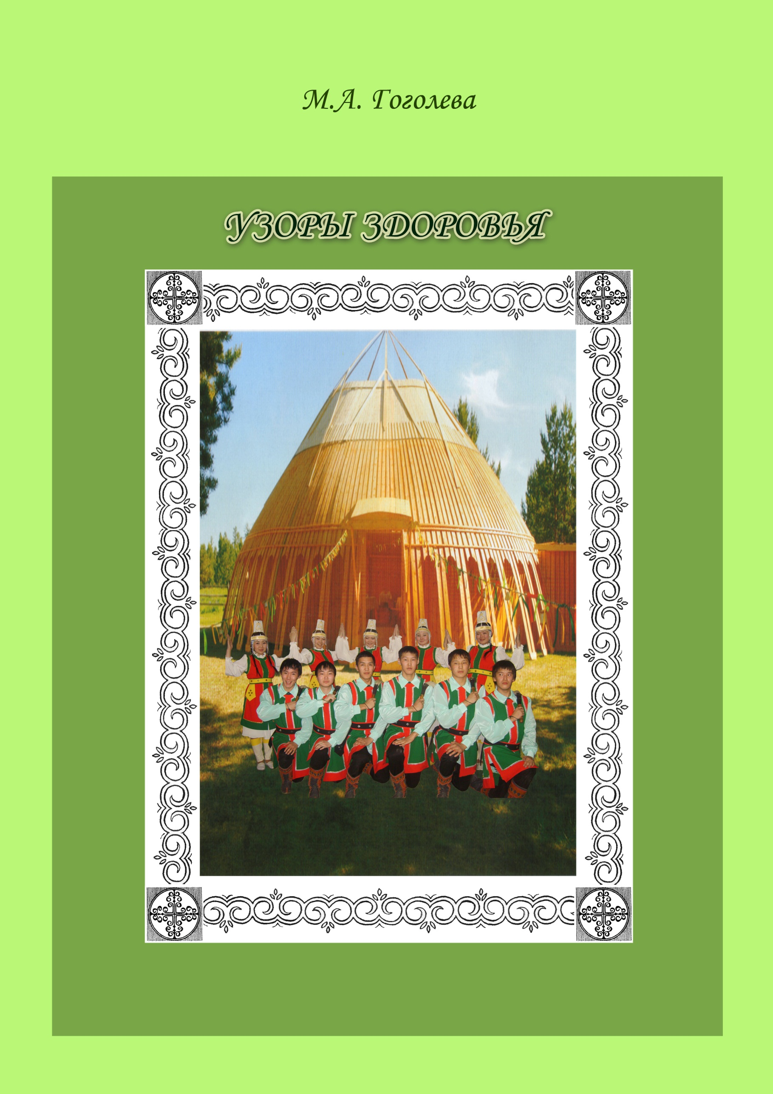
Республики Саха (Якутия)
МР «Хангаласский улус»
Муниципальное бюджетное образовательное учреждение
«Покровская средняя общеобразовательная школа №3-
Образовательный Центр с углубленным изучением
отдельных предметов»

М.А.Гоголева
УЗОРЫ ЗДОРОВЬЯ

Покровск, 2019

Предисловие
Благосостояние и развитие общества каждого его члена создается трудом и требует высокого уровня трудолюбия. Основной упор на народные педагогические традиции был сделан первым президентом Республики Саха (Якутия) М.Е.Николаевым. Концепцию обновления и развития национальной школы он связывал с воспитанием подрастающего поколения национального самосознания и достоинства как основы общего культурного развития. Национально-региональный компонент в образовании играет важную роль, а дальнейшее духовное, физическое нравственное совершенствование нашего общества невозможно без усвоения народной культуры, без жизнелюбия, оптимизма народного искусства и культуры. Знание его способствует решению задач в области эстетического, трудового, физического воспитания подрастающего поколения. Необходимо постоянно искать новые возможности совершенствования содержания образования средствами народного искусства, культуры, разносторонние сведения о физических упражнениях, играх и состязаниях коренных народов Республики Саха (Якутия) содержатся в героическом эпосе-олонхо, фольклоре, исторических преданиях, песнях, легендах, рассказах, мифах: ырыа-олонхо — песня, эпос; оhуохай-хомус — круговой ритуальный танец, игра на хомусе; чаадыр-чабырах, ойуу-бичик — замысловатые узоры, скороговорки.
В настоящее время самой актуальной проблемой воспитания является низкая физическая подготовленность детей и молодежи. Неуклонно увеличивается число детей и молодежи, отнесенных по состоянию здоровья к специальной медицинской группе. Задачи обучения, современные требования к организации труда преподавателей вузов, ссузов, начальных и средних профессиональных образовательных учреждений, учителей общеобразовательных школ требуют повышения качества занятий, в связи с этим эффективного использования и рационального применения каждого спортивного оборудования и инвентаря.
Увеличение количества учебного нестандартного оборудования и инвентаря несомненно улучшает эффективность их использования за счет универсальности и позволяет повысить моторную плотность занятий, обеспечить полную занятость каждого занимающегося в течение всего времени занятий. И ввиду этого сделана попытка создать самодельные спортивный инвентарь и снаряды по национальным обычаям и традициям для массовых занятий, а также для проведения уроков, занятий физкультуры в школах, учебных заведениях.

Социальное и нравственное обоснование физического воспитания
детей и молодежи с этнокультурной направленностью

Будущее каждого народа, каким бы большим или малым он ни был, в величии его прошлого в самобытности его языка и национальной культуры, духовное богатство народа проявляется через его искусство, культуры и национальные традиции. Идеи и замыслы концепции национальных школ, учебных заведений Республики Саха (Якутия) откроют детям неизведанные ранее пути в национальным традициям, фольклору, к культурным особенностям своего народа.
Основные задачи работы:
- Сбор якутских узоров, орнаментов, их систематизация и классификация.
- Ознакомление подрастающего поколения с орнаментикой, доставшейся в наследство от наших предков.
- Приобщение молодого поколения к миру прекрасного.
- Составление справочного материала для учителей, руководителей физического воспитания.
Таким образом, только узнав истинное содержание древнейших узоров, их назначение и материалы украшаемого изделия, можно, опираясь на этом, создавать новое или усовершенствовать их. Следует очень осторожно относиться к созданию нового в орнаментике. Так как орнамент является украшением, представляющим лицо народа, он не воспринимается нашим сознанием и не проникает в наши гены за несколько дней, а
Пособие рассчитано и на учащихся, на студентов и различного возраста, различных групп здоровья. Работа состоит теоретической и практической части. На теоретических занятиях рассказывается и показывается история развития культуры народов Саха, якутских орнаментов, а практической части разучиваются комбинации различных типов упражнений с использованием предметов нестандартного инвентаря «салама» (плетеные веревки), связь якутских орнаментов с двигательными действиями, а также элементы подражания животных и птиц, растений.
Орнамент является изобразительным искусством народа. Поэтому он так же, как и художественный фольклор, имеет неизмеримо глубокое содержание и может поведать о многом, обладает собственным языком и неразгаданными тайнами. Художественный талант каждого человека, каждого народа развивается неодинаково, а в зависимости от особенностей, свойственных его родной земле, образу его жизни. У народа Саха своя Божественная природа, а родная земля отличается жестокими морозами и горячим зноем, что не позволяет ему ошибаться в мыслях и действиях, поэтому очень сильно развито чувство предвидения, прозорливость. Прекрасные работы наших талантливых земляков выставляются на многих выставках, становятся достоянием музеев. Добиваются успехов не только внутри Российской Федерации, но и в других странах.
Оздоровительная аэробика – одно из направлений массовой физической культуры с регулируемой нагрузкой. Оздоровительная аэробика классифицируется на программы без предметов и приспособлений, смешанного типа (комплексные) и программы с использованием предметов и приспособлений.
Большое разнообразие орнаментов позволяет не только составить комплекс упражнений, но и составить упражнения в движении, прыжковые упражнения, беговые упражнения, танцевальные движения, упражнения в парах, группой ит.д. Как много смысла и содержания таит в себе духовное богатство народа, что создано человеком, что согрето шаром его сердца, что несет в себе силу мудрость его ума, богатство его фантазии.



Перечень упражнений, рекомендуемых для использования в уроке, занятии

Комплекс упражнений с применением орнамента.

Инвентарь: веревки с размером 1метр. 3 метра, 5 метров, 8 метров
1.«Ломаные линии» (вид урасы). Это геометрический орнамент ломаных линий, применялись при украшении посуды и других предметов бытового назначения.
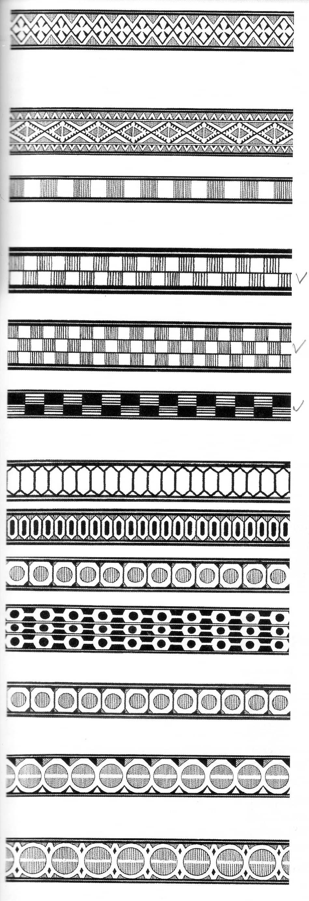
Упражнения для мышц шеи и плечевого пояса.

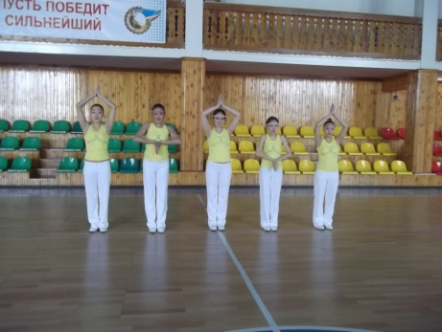
И.П. – о.с.
1-руки вверх над головой, кисти соединены
2-руки опущены до груди, кисти соединены
3- то же
4 – то же самое.

2.Орнамент в виде ягоды малины, обрезков и ногтей. Этот узор использовали на всех, изделиях. «Небольшой матарчах».
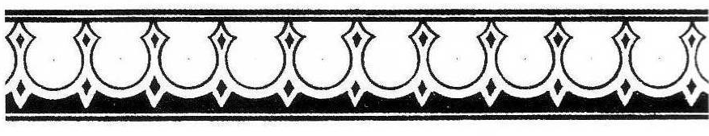

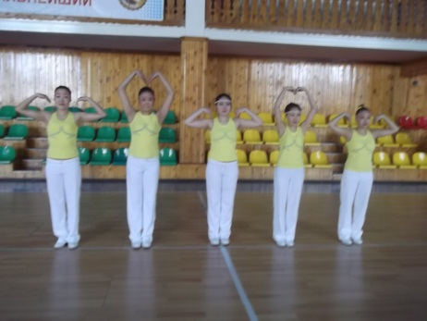
И.П. - о.с.
1.-руки к плечам
2. - руки на голову
3.- руки к плечам
4 - руки на голову

3.Представляют собой виды «зубчатого узора», отличающиеся особенной четкостью рельефа, т.к наноситься неглубокой резьбой.» «Маленькая коробка для рукоделия».

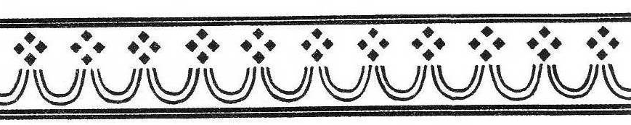

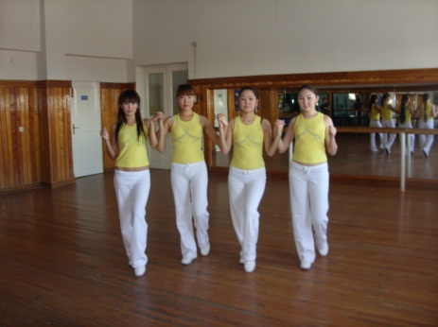
И.П.- о.с.
1 – руки в стороны вверх, скрещиваем руки со вторым.
2 – руки в стороны вниз, скрещиваем руки с первым,
3 – то же
4 – то же самое.

4 Орнамент «Большой чорон».
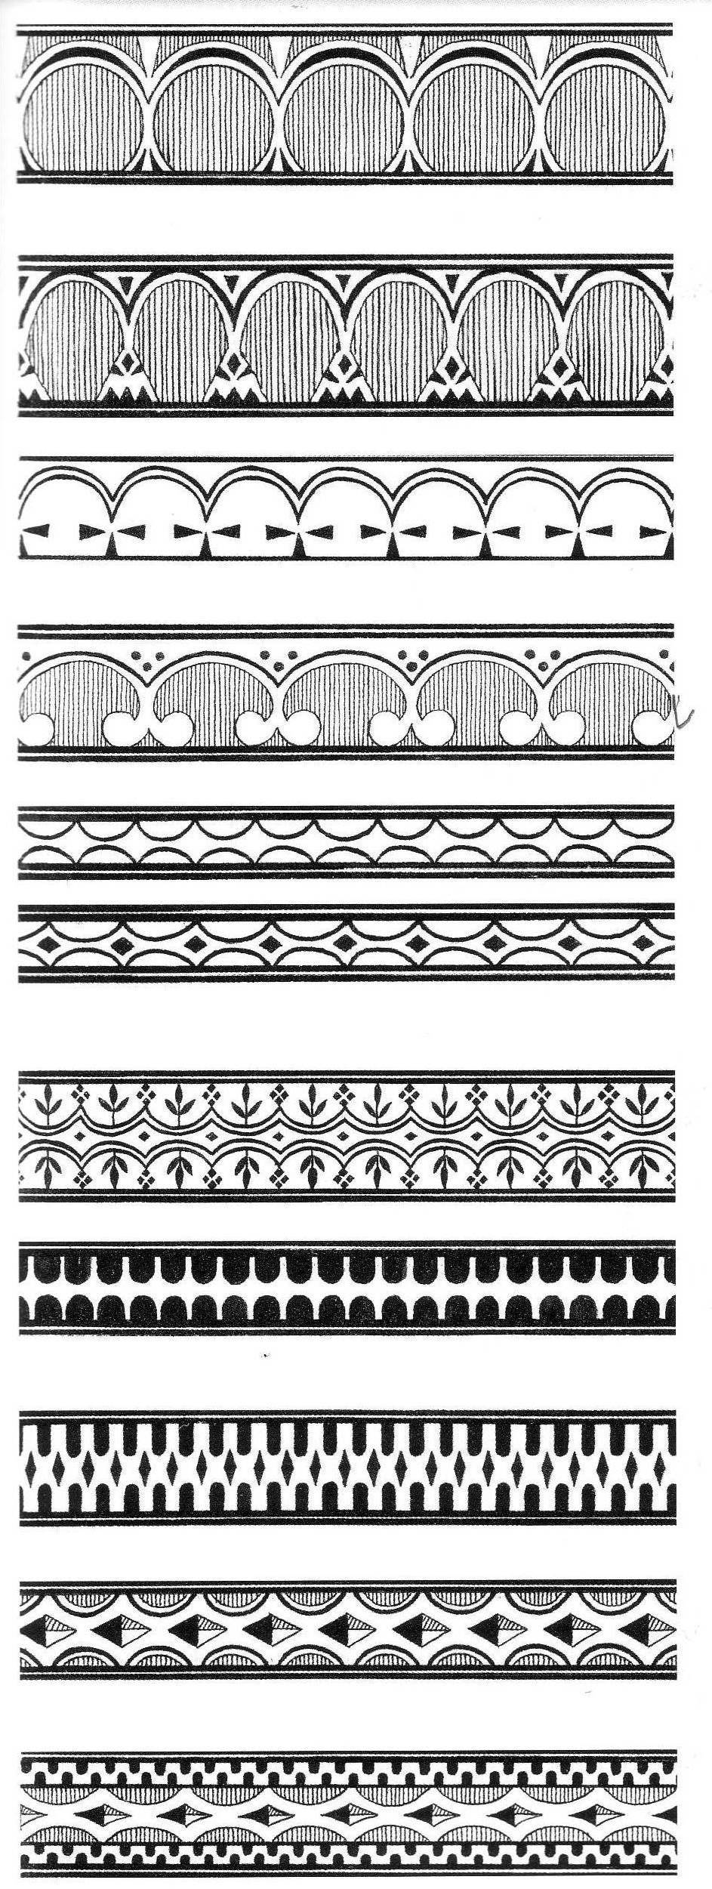

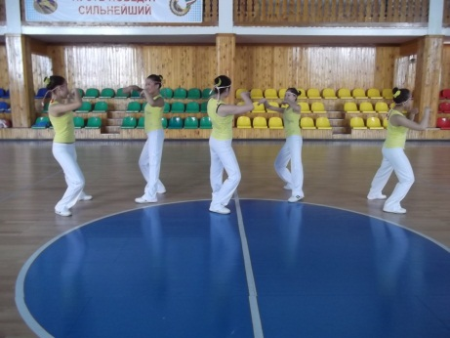
И.П –о.с
Стоя лицом друг к другу
- выпад вправо, руки перед собой «Игра на хомусе»
- выпад влево, руки перед собой, подражая игры на «хомус»
- выпад вправо, то же самое
- выпад влево, то же самое.

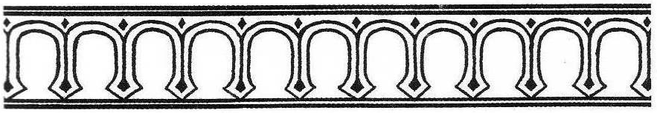
5.Орнамент в виде рогатого скота. «Коробка для рукоделия», широко применялся в изделиях из бересты, дерева.

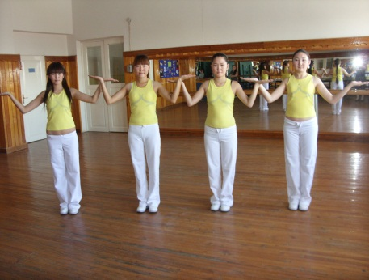

Стоя рядом друг с другом, взявшись за руки, согнуты в локтях, передвижения танцевальным шагом вперед и назад.

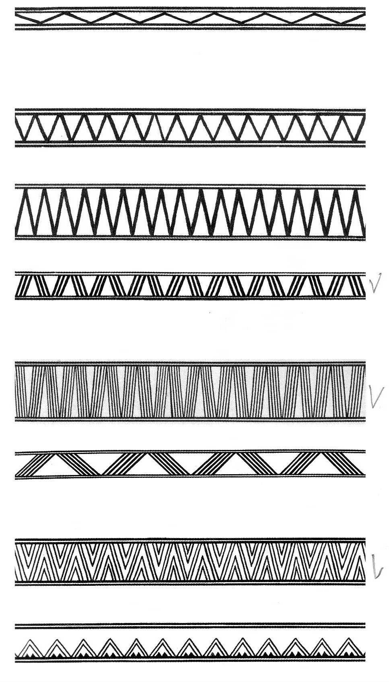
6.Ломаные линии(вид урасы).

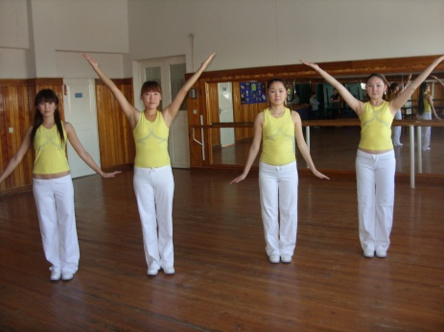
И.П – о.с
1 – руки вверх 45*
2 – руки вниз 45*
3 – то же
4 – то же самое

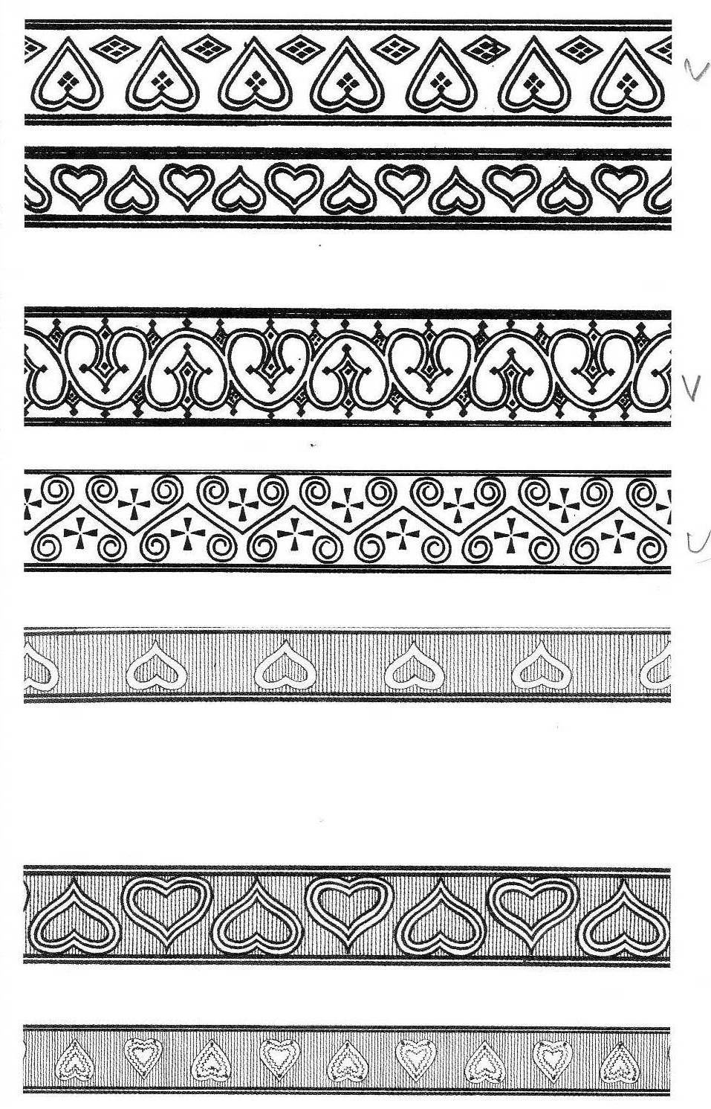
7. «Сердцеобразный узор», его можно видеть на украшениях, одеждах, берестяной посуде.

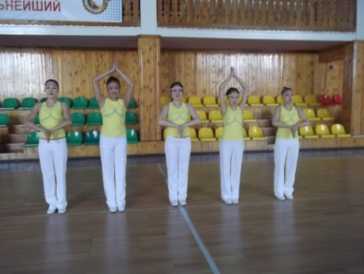
И.П – о.с
1- руки над головой соединены кистью снаружи
2 – руки перед собой соединены кистью снаружи
3 то же самое
- – то же самое.

8.«Орнамент в виде ягоды малины». Использовали для рукоделия.
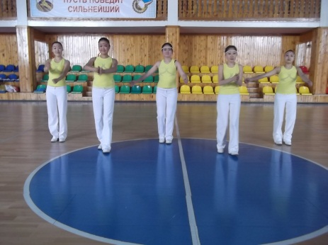
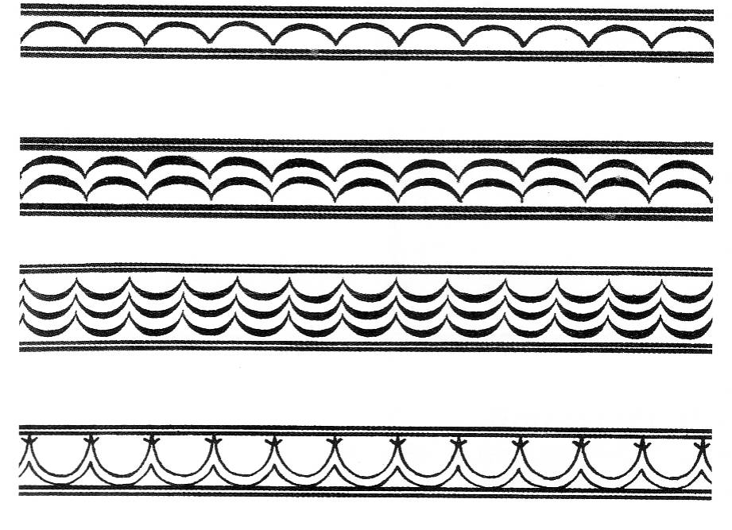
И.П стойка руки перед собой
1- руки вперед правой, левой
2- левая перед собой, правая назад в стороны(изображая движение шитья)
3 – 4 меняемся местами.

9. «Орнамент в виде завитков». Это основной декор нагрудного и наспинного женского украшения.
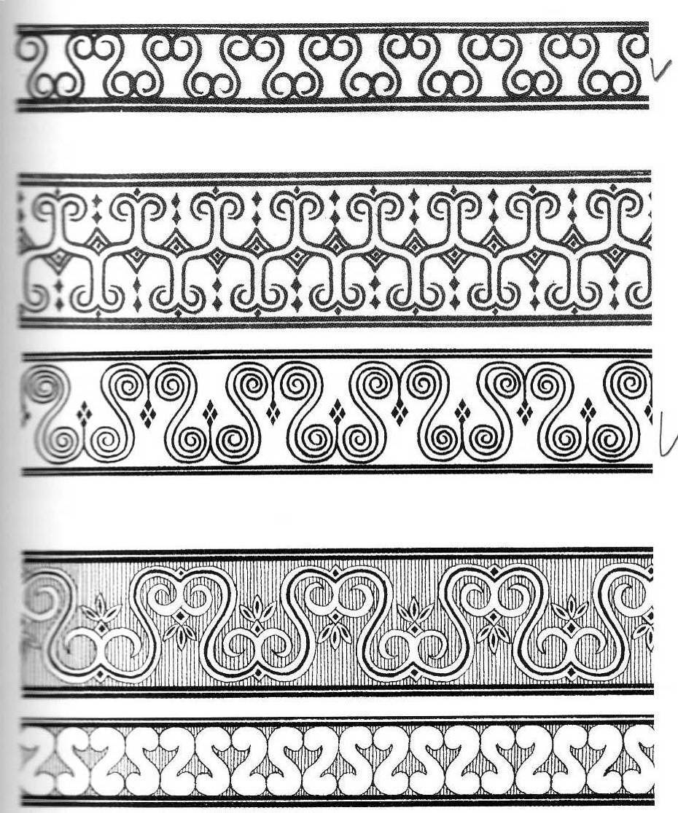

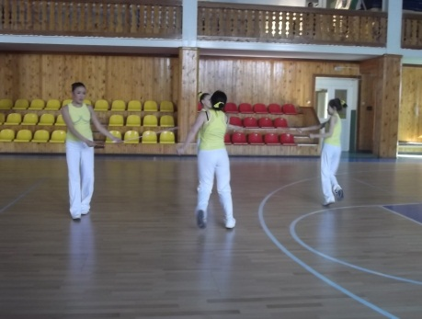
Упражнения в парах, с веревками.
И.П – стойка, взялись за веревку перед собой
1,2 – подскоки по кругу «дьиэрэнкэй»,
3.4 – то же самое в обратную сторону.

10. «Орнамент в виде завитков». Он стал как элемент орнамента.
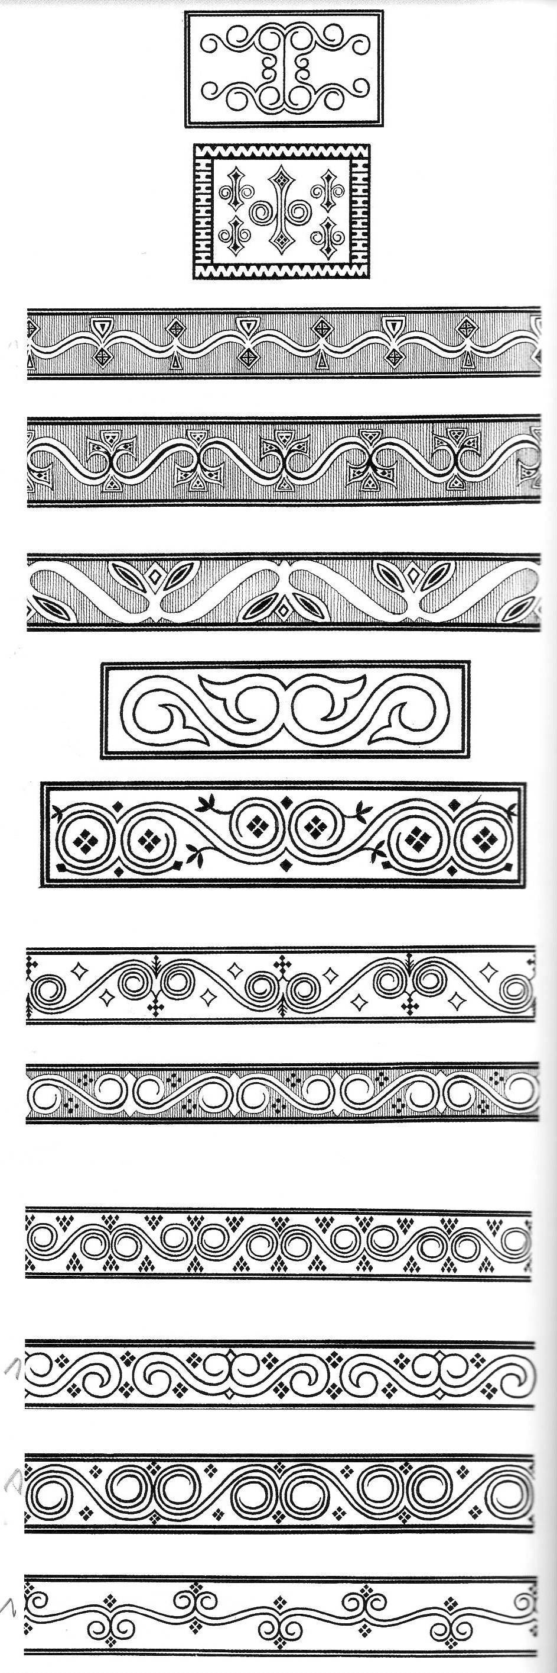

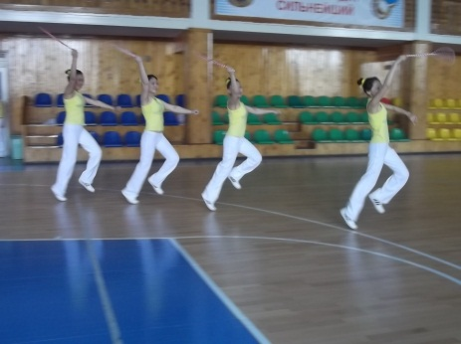
Стоя друг за другом ходьба и бег «Лошадки» с высоким шагом, подскоками с веревками на одной руке.
Стоя друг за другом прыжковые упражнения в движении «Олени» и т.д.

11. «Растительный узор». Один из самых традиционных узоров для одежды, посуды, украшения, предмет конской упряжки.
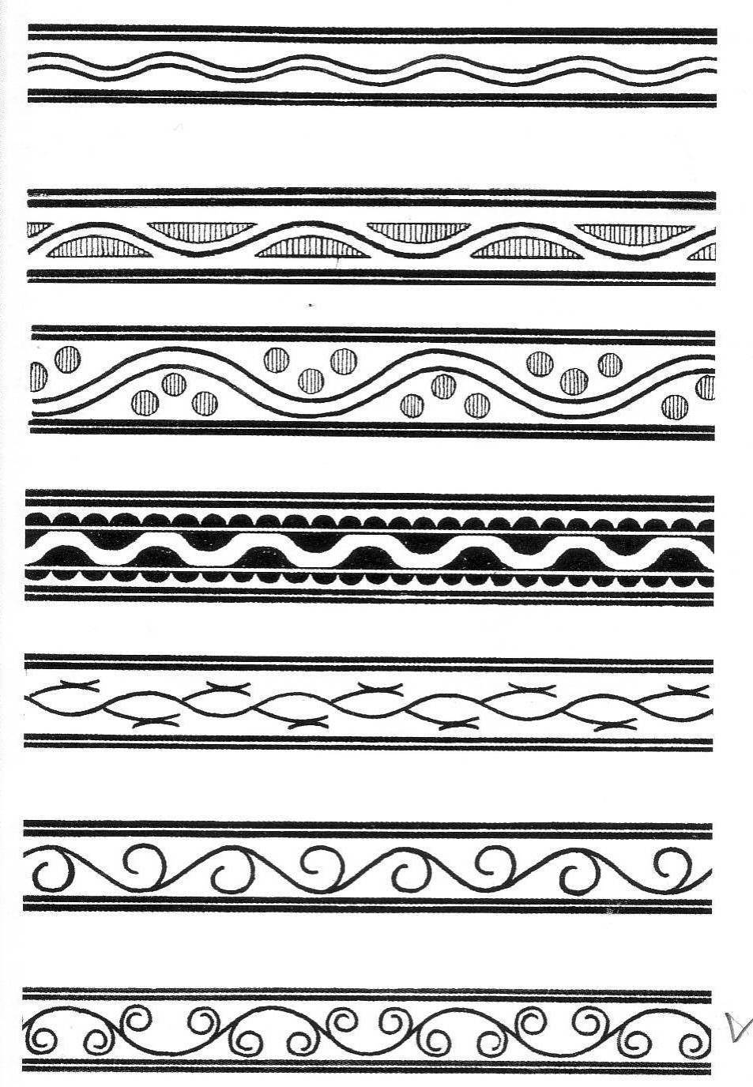

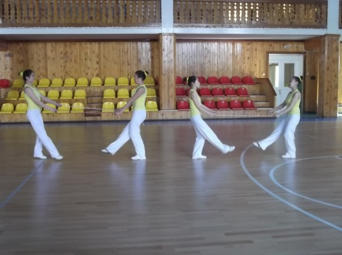
И.П. – стойка в парах лицом друг другу. Взявшись за веревки
1-2 правую ногу вперед на носок
3-4 – левую ногу на носок
  - – прыжками на двух ногах.

12.«Растительный узор»
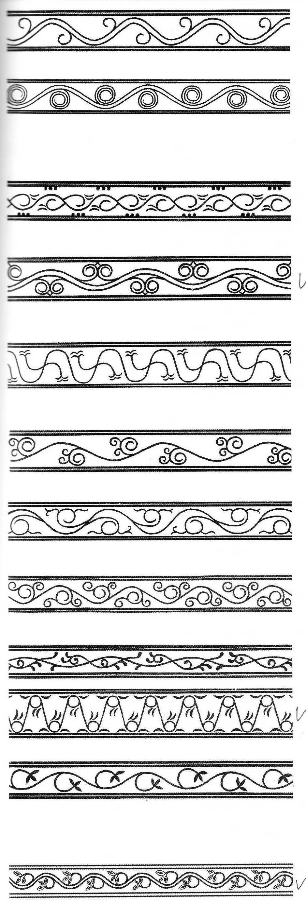

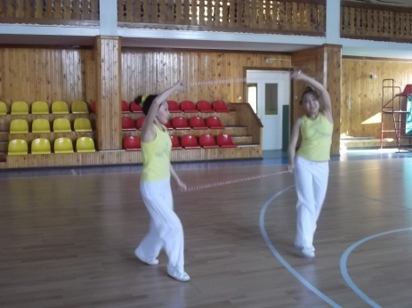
И.П. – стоя лицом друг к другу, взявшись за веревки.
1-2 -Развороты вправо в движении
3,4 – развороты влево в другую сторону.

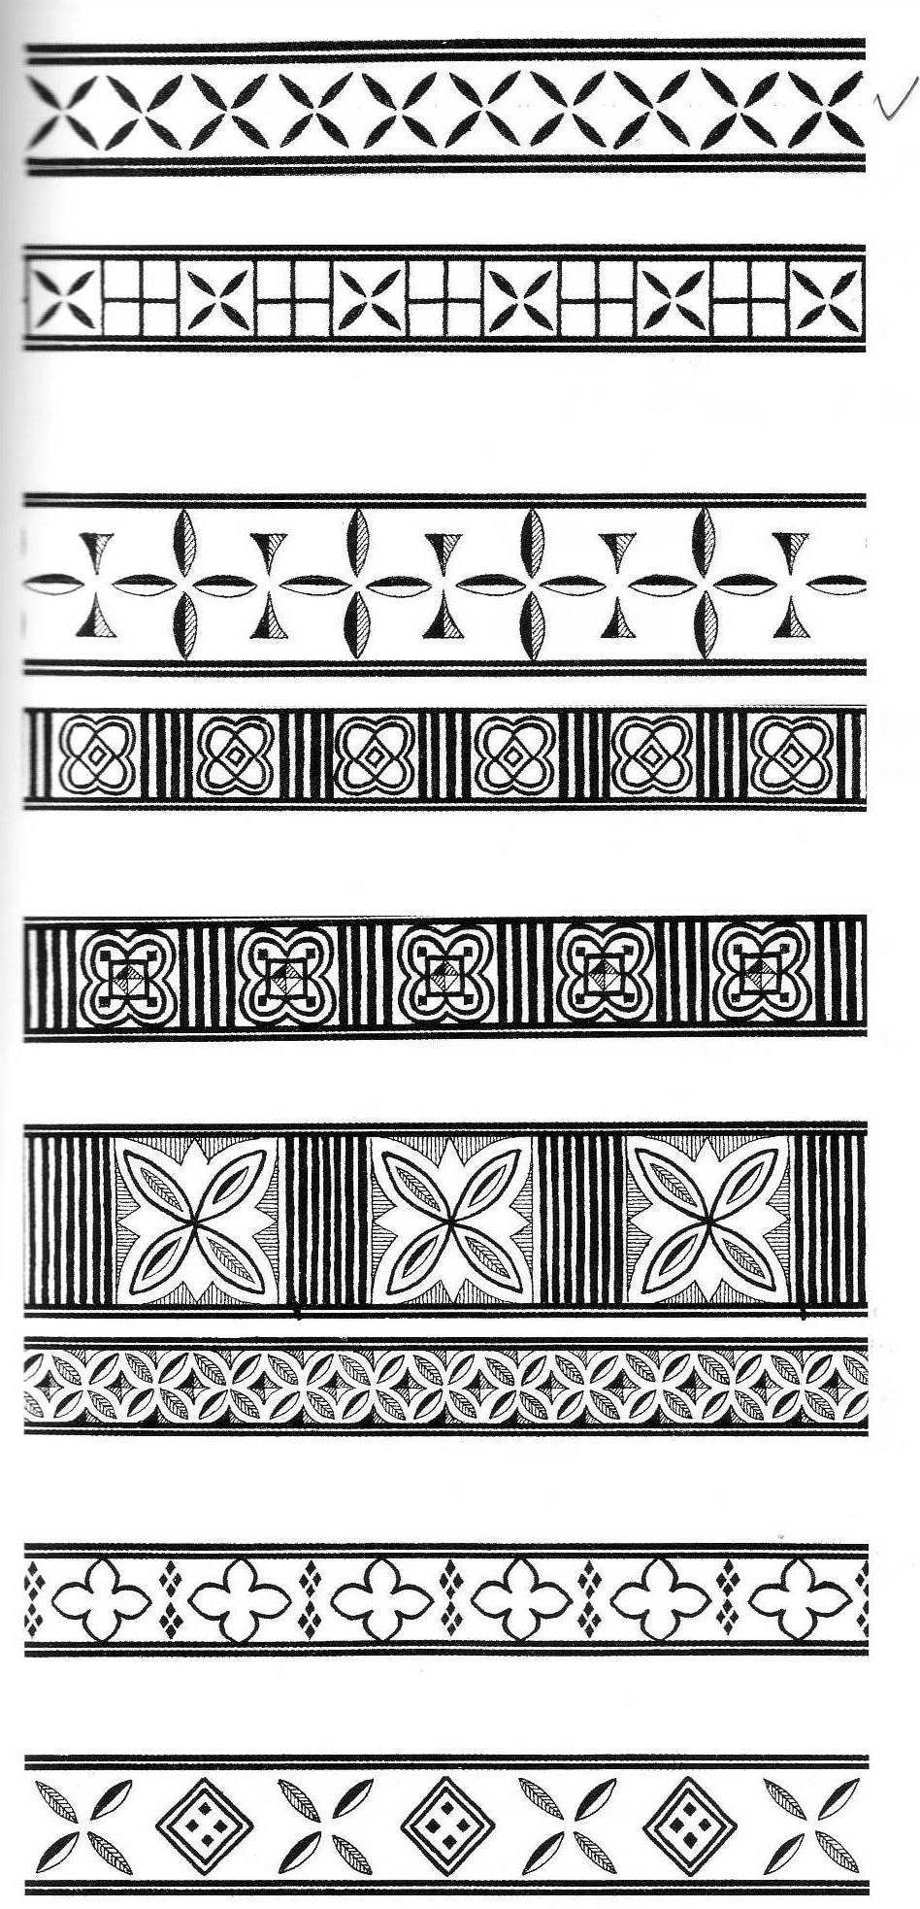
13. «Орнамент в виде трав и листьев». Представляет собой группу, которая часто не применялось. Украшали небольшие принадлежности женского обихода.

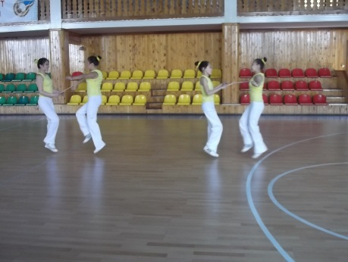
И.П. стоя лицом друг к другу, взявшись за веревки Х,
1,2- подскоки вперед, руки в стороны, тянуть за веревки
3,4 – то же самое в другую сторону.

14. «Орнамент в виде цветов». Можно увидеть на изделиях из дерева.

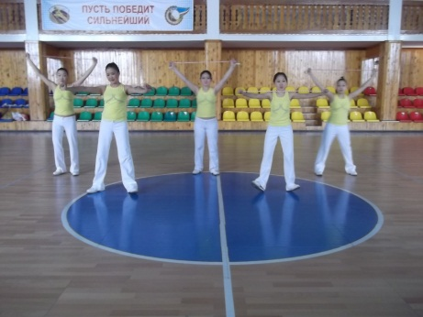
И.П.- стойка, руки перед собой с вытянутыми веревками
1,2 – встать на пятки, руки вперед
3,4 – встать на пятки поочередно, руки вверх.

15. «Ребристый рисунок, орнамент в виде трав». Знак изобилия, благодати.
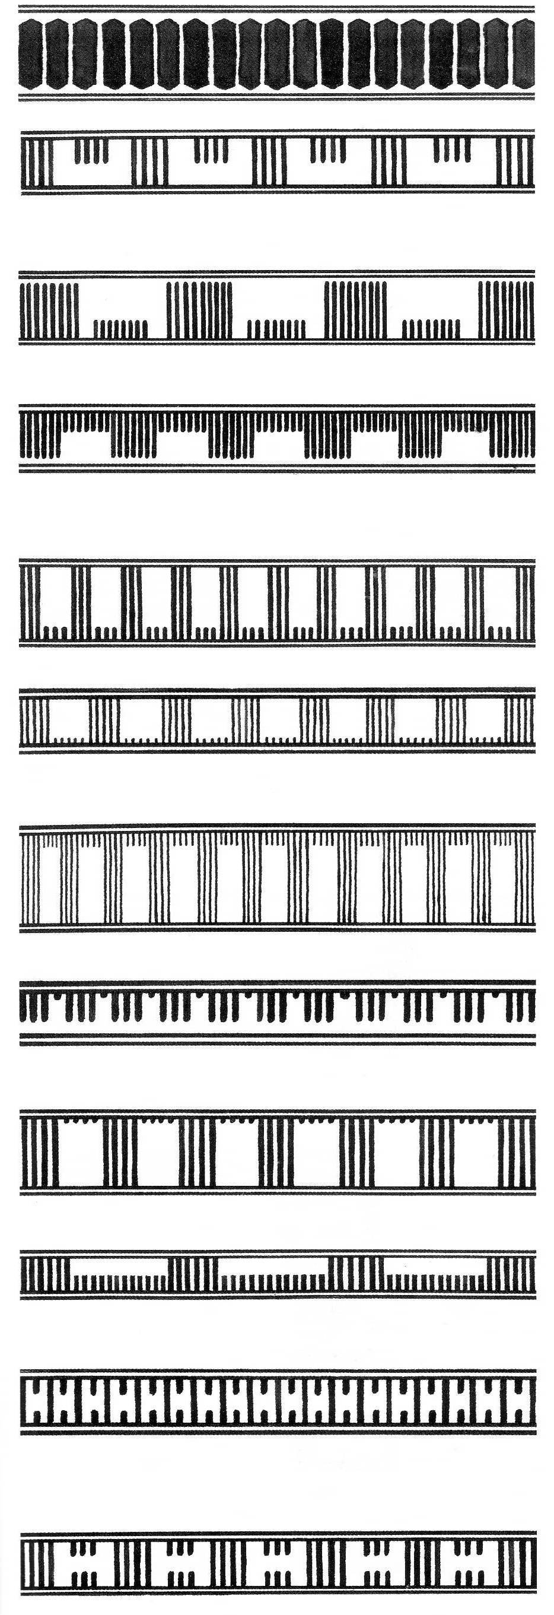

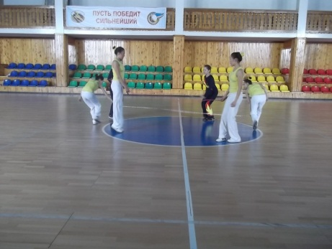
И.П. – стоя лицом, друг к другу, взявшись за длинные веревки, выполняем прыжки по очереди и обратно.

16. «Ребристый рисунок, орнамент в виде трав». Знак изобилия, благодати. По своему содержанию гребенчатый узор предназначен приносить хороший приплод, поэтому его широко использовали на чоронах, другой кумысной посуде.
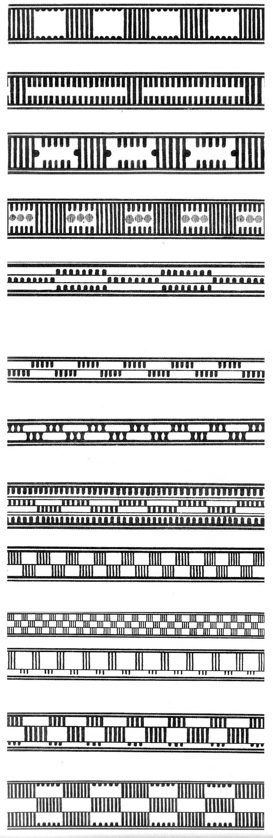

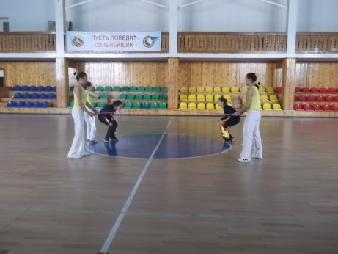
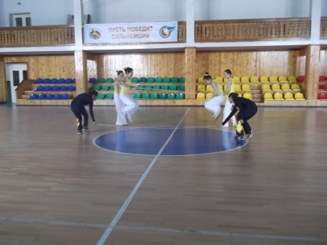
И.П. – стоя лицом друг к другу, взявшись за длинные веревки, прыжки поочередно друг за другом над скакалкой, приседы под скакалкой.

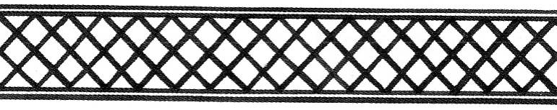
17. «Орнамент в виде сети». Представлен подлинный вид сети.

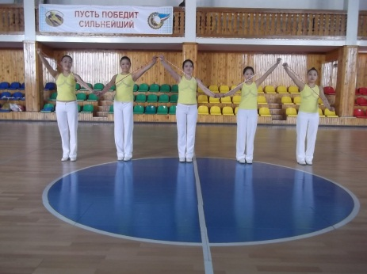
И.П. стойка, руки с короткой веревкой
1,2 – руки перед собой на 45*вправо
3.4 – руки перед собой на 45* влево.

18. Как видно. Орнамент в виде сети имел много разновидностей.
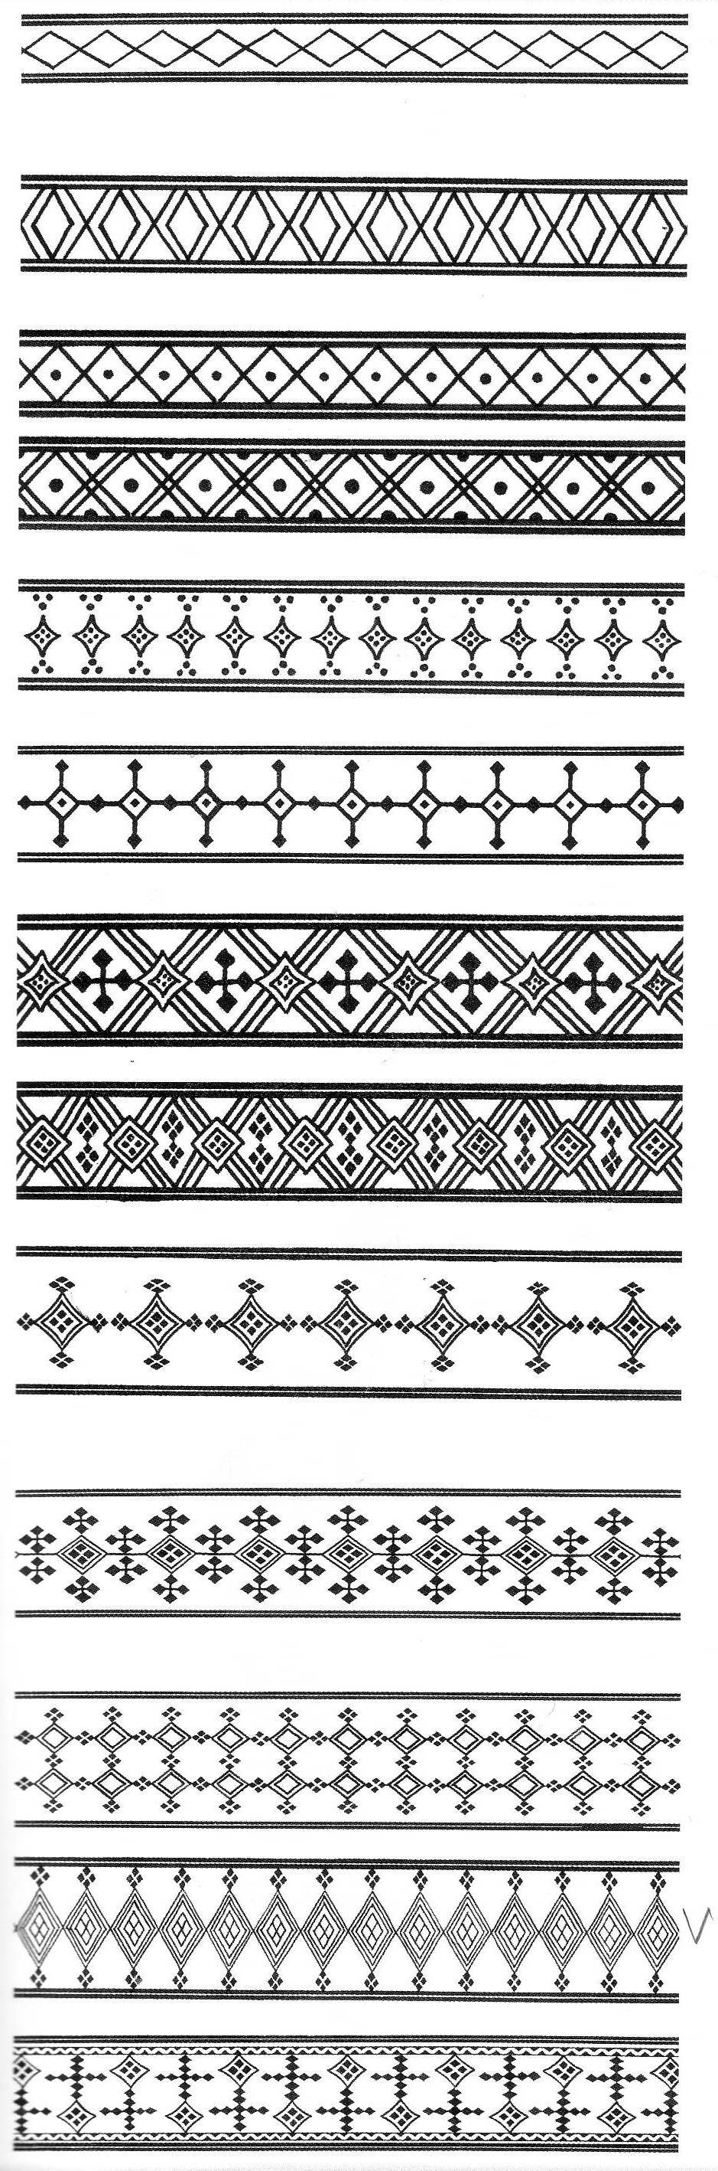

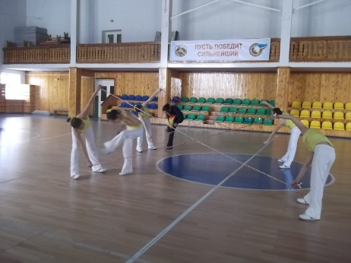
И.П. стоя лицом, друг к другу, взялись за веревки с наклонами влево, вправо
1- 4 пролезать между Х и то же самое в обратную сторону.

19. «Орнамент в виде муравья». Издревне является декором одежды, верховой упряжки.
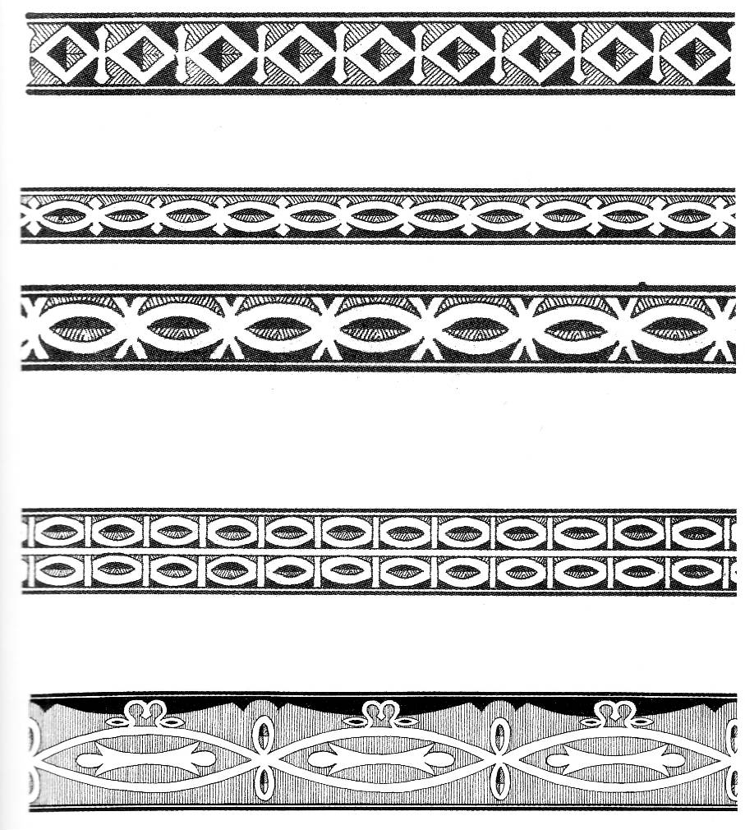
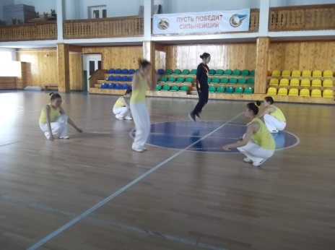
И.П. – стойка, лицом друг к другу, с длинными веревками, одна встает на середину
1- прыжок вверх над собой
2 – ноги в стороны
3 – прыжок, ноги вместе
4 – прыжок, ноги в стороны.

В результате применения этих приемов переход от элементарных к более сложным по координационной структуре движениям осуществляется занимающимися без особых усилий. Применение метода усложнения характерно для занятий и позволяет занимающимся овладеть правильной техникой каждого упражнения. Все движения должны согласовываться с музыкой. Для этого упражнение может быть дополнено разнообразными движениями руками, хлопками, подскоками, с инвентарями. А также нестандартным инвентарем- «веревками».
Представленный материал, дает информацию о многообразии содержания и методики проведения занятий, овладение которыми позволит повысить профессионализм и добиться успехов в своей работе.
Таким образом, разделяя точку зрения основоположника науки этнопедагогики Г.Н.Волкова о том, что «воспитание было самой жизнью народа: все воспитывали, все воспитывало, всех воспитывали», мы приходим к убеждению, что национальный этикет является неотъемлемой частью этнопедагогики. И в этом смысле наиболее актуальным и своевременным в современных школах, учебных заведениях становится выявление форм и способов, методов и приемов включения национального этикета в содержание обучения и воспитания.

Литература
- Агаджанян Н.А., Катков А.Ю. Резервы нашего организма. - М., 1990.
- Амосов Н.М. Раздумья о здоровье. - М., 1979.
- З.Бальсевич В.К. Физическая культура для всех и для каждого. -М., 1988.
- Глухов В.И. Физическая культура в формировании здорового образа жизни. - Киев, 1989.
- Гогулан М. Законы здоровья. - М., 1998.
- Григорьева A.M. О народной медицине якутов. - Якутск, 1991.
- Кенеман А.В. Детские подвижные игры народов СССР. - М., 1988.
- Коларова-Бирюкова З.И. Тысяча советов на здоровье. - М., 1971.
- Леей В.Л. Искусство быть собой. - М., 1980.
- Портнягин И.С. Этнопедагогика «Кут-сур»: педагогические воззрения народа Саха. - М., 1998.
- Сергеев С. Йога для всей семьи. - М.: Сталкер, 2001.
- Содов А.В. Здоровье и сила в твоих руках. - М., 1968.
- Чиряев К.С. Дьолун ыччаккар. - Якутск, 1990.
- Шадрина А.А. Якутские народные игры. -Якутск, 1991.
- Шамаев Н.К. Как заниматься самостоятельно физической культурой в условиях Якутии. - Якутск, 1991.
- Шамаев Н.К. Особенности методики физического воспитания в условиях Севера. - Якутск, 1996.
- Шамаев Н. К. Основы методики урочной системы физического воспитания в школах Севера. - Якутск, 1999.
- Шамаев Н.К. Нравственное развитие школьников в процессе традиционного физического воспитания. - М.: Академия, 2000.
- Энциклопедия: системы оздоровления земли русской/Под ред.
А.А. Левшинова. - СПб.. 2001.
- Андерсон Н. «Суэт система» (Sweat Systems). // Материалы семинара подготовки инструкторов по аэробике. — М.: Национальная школа аэробики. 1990.
- Герасимова Е., Романенко И. Аэробика для малышей. // Физкультура и спорт. 1996, № 9. С. 18—19.
- Годик М.А., БарамидзеA.M., Киселёва Т.Г. Стретчинг. Подвижность, гибкость, элегантность. — М.: Советский спорт, 1991. — 96 с.

- Иванова О.А. Танцевальные упражнения в американской аэробике. // Учебное пособие. — М.: НПЦ ЦНИИ «Спорт» ГоскомспортСССР. 1990. — 34 с.
- Каджаспиров Ю.Г. Функциональная музыка в подготовке спортсменов. — М.: Физкультура и спорт. 1987. — 64 с.
- Крючёк Е.С. КудашоваЛ.Т., Сомкин А.А.,Малышева О.М. Нетрадиционные виды гимнастики в массовой физкультурно-оздоровительной работе. // Учебное пособие.С-Пб.: СПбГАФК им.ГТ-.Ф.Лесгафта.! 994. — 76 с.
- Купер К. Аэробика для хорошего самочувствия. Пер.с англ. — 2-е изд. доп. перераб. — М.: ФиС, 1989. — 224с.
- Лин И., Ивлев М.П., ГригоренкоА.В., МякитченкоА.В., Шестаков М.П. Международная система подготовки специалистов по аэробике. //Теория и практика физической культуры. 1995, № 12.
- Мякинченко Е.В., Ивлев М.П., Шестаков М.П., Максимова Е.Д., ГригоренкоА., Лин И. Тренировочная нагрузка на занятиях по базовой аэробике. //Аэробика. 1999, № 2. С. 2—11.
- Нестерова Т.В., Овчинникова Н.А. Теория и методика преподавания аэробики // Методические материалы. — Киев: УГУФВСЛ998.-ЗЗС.

Для заметок

Для заметок

Для заметок

Для заметок

Составитель буклета: Гоголева М.А.
Главный редактор: Гоголева М.А.
Редактор текста: Федоров Д.Ф.
Дизайн и верстка: ГОУ СПО ПКБТ Мушников С.Г.
Отпечатано в типографии ГОУ СПО ПКБТ
г.Покровск, Хангаласский улус, 2010г.

